# MANUAL DE OPERAÇÃO

**PROJETO DE MONITORAMENTO AMBIENTAL  
 Manual de Operação**

Data: 19/03/2025

# Sumário

1. Introdução........................................................................................................ 3

2. Funcionamento………….................................................................................. 3

3. Instruções de uso............................................................................................. 4

3.1 Instalação……............................................................................................. 4

3.2 Interpretação de dados;;.............................................................................. 4

3.3 Ajustes e configurações............................................................................... 4

3.4 Navegação pelas telas................................................................................. 4

4.Solução de problemas ..................................................................................... 5

5.Manutenção…………........................................................................................ 5

**1. Introdução**

Este manual tem como objetivo orientar o usuário sobre a operação do dispositivo baseado em Arduino, que utiliza sensores de temperatura, sensor de luz e um módulo de data e hora, exibindo as informações em um display LCD.

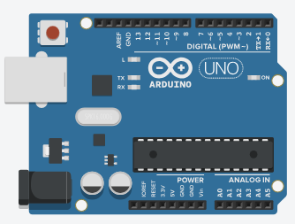

*Figura 1 - Arduino UNO, captura de tela realizada no simulador “TinkerCad”.*

# 2. Funcionamento

O dispositivo coleta dados de temperatura, iluminação e data e hora e os exibe em um display LCD. O microcontrolador Arduino processa as leituras dos sensores e atualiza as informações em tempo real também as armazenando localmente.

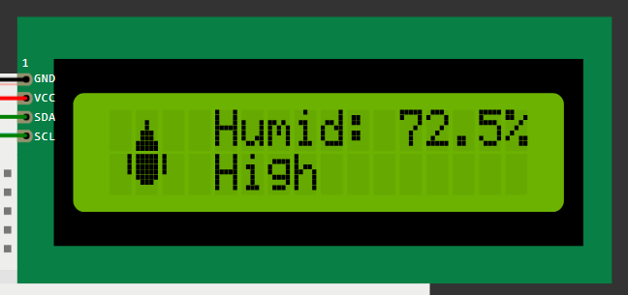

*Figura 1 - Captura de tela realizada no simulador online “Wokwi”.*

## 3. Instruções de Uso

Logo abaixo vamos apresentar pontos importantes para seu funcionamento e interpretação do usuário.

### 3.1 Instalação

1. Conectar o dispositivo a uma fonte de alimentação compatível.
2. Garantir que os sensores estejam corretamente posicionados no ambiente.
3. Ligar o dispositivo e aguardar a inicialização do display LCD.

### 3.2 Interpretação dos Dados

* A temperatura será exibida em graus Celsius (°C).
* O nível de luz será representado em uma escala relativa já definida anteriormente.
* A data e a hora são ajustadas automaticamente pelo módulo RTC.

#### 3.3 Ajustes e Configuração

* Para ajustar a data e a hora, pode-se utilizar um programa de configuração no Arduino.
* A calibração dos sensores pode ser feita via código, ajustando os parâmetros conforme necessidade.

#### 3.4 Navegação pelas telas

* Para maior autonomia do operador, as respectivas telas que mostram os dados coletados podem ser acessadas por meio do acionamento de um botão, permitindo assim que o operador decida qual dado é mais interessante para ele no momento.

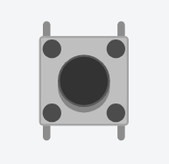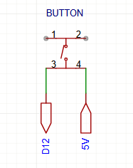

***Figura 3*** *- Representação dos botões no simulador “TinkerCad” e no diagrama elétrico,*

*respectivamente.*

#### 

## 4. Solução de Problemas

Alguns possíveis problemas e suas respectivas soluções.

| Problema | Possível Causa | Solução |
| --- | --- | --- |
| LCD não exibe informação | Fios desconectados | Verificar conexões |
| Valores incorretos no display | Sensores mal posicionados | Ajustar posicionamento |
| Data/Hora erradas | RTC desconfigurado | Reconfigurar pelo Arduino |

## 

## 5. Manutenção

Segue alguns passos a serem seguidos visando a manutenção preventiva e funcionamento a longo prazo do dispositivo.

* Verificar periodicamente as conexões dos componentes.
* Limpar o sensor de temperatura para evitar leituras imprecisas.
* Garantir que a bateria do RTC esteja carregada.